

presenta

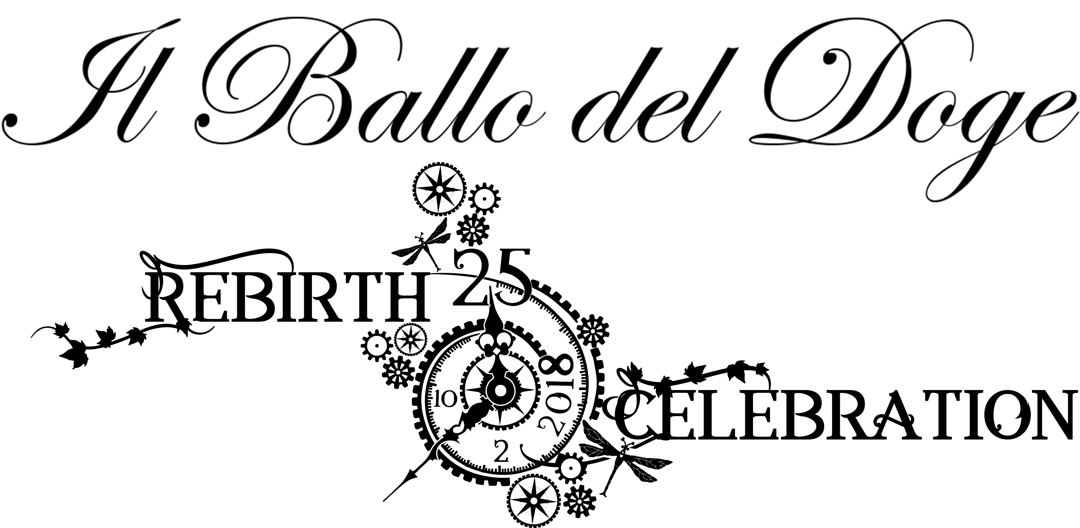

**Sabato 10 febbraio 2018 – ore 20.30**

**Palazzo Pisani Moretta – Venezia**

**VIP DA TUTTO IL MONDO, GLI AUGURI DI ZUCCHERO FORNACIARI E LA TORTA DEL MAESTRO ITALIANO DI CAKE DESIGN**

Tutto esaurito per la **venticinquesima edizione de** **Il Ballo del Doge** che quest’anno aveva per titolo **“Rebirth & Celebration”**, rinascita e celebrazione in quanto coincidente con la festa di compleanno della sua ideatrice, la fashion designer e produttrice artistica Antonia Sautter.

In un crescendo di suggestioni, allo scoccare della mezzanotte, mentre entrava in sala la torta del cake designer **Renato Ardovino**, volto di **Real Time**, il cantautore e musicista **Zucchero Fornaciari** è salito sul palco dedicando il suo personale augurio all’amica Antonia.

Oltre **400 ospiti** erano presenti all’esclusivo evento: personalità importanti del jet set internazionale e del mondo artistico e imprenditoriale italiano, nonché autorità e istituzioni veneziane:  **Guy Laliberté**, fondatore e proprietario del Cirque du Soleil; **Gabriella Scarpa**, presidente di LVMH Italia, colosso francese del lusso; il Prefetto di Venezia **Carlo Boffi**.

**Palazzo Pisani Moretta**, superbo esempio architettonico di gotico fiorito che affaccia sul Canal Grande a Venezia, **sabato 10 febbraio 201**8, per una notte, si è trasformato in uno scrigno di meraviglie.

**EVOLUZIONI DALL’ACQUA, MADRE NATURA E LE SUE CREATURE CON ACROBATI VOLTEGGIANTI E UNA GRANDE SCATOLA DEL TEMPO**

Già dall’esterno, tutto era maestoso e spettacolare: agli angoli del pontile attrezzato sul **Canal Grande**, quattro imponenti figure in costume allegorico accoglievano gli ospiti che arrivavano in water taxi.

**Una sfera trasparente emergeva dall’acqua**, fluttuando come una gigantesca bolla di sapone al cui interno tre acrobati si alternavano in sorprendenti evoluzioni.

Due guardiani in costume anticipavano solo di pochi metri i due apriporta che davano il benvenuto agli invitati al grande evento, facendoli entrare nella suggestione di un giardino veneziano barocco.

Al Piano Terra, una donna sirena, una ninfa, quattro polene volteggianti e **due acrobati in bilico dentro un cerchio sospeso**, si libravano sopra gli occhi stupiti degli ospiti. Il grande palco al piano terra era tutto dedicato a **Madre Natura**, a rappresentare la rinascita, tema principale del Ballo, con la melodia di sottofondo di una flautista. Un trio di soprano vestito da ninfe ha intonato Earth Song di Michael Jackson introducendo **15 piccole ballerine poeticamente vestite di fiori**.

Al primo piano, in **una maestosa scatola del tempo**, ballerine sopra un carillon si esibivano in una danza che come per incanto si trasformava da classica a contemporanea.

**CENA STELLATA, FIUMI DI CHAMPAGNE E COCKTAILS INEDITI**

La cena placée a firma di **Luca Marchini, chef stellato** del Ristorante L'Erba del Re di Modena, che ha ideato il menu della serata ispirandosi al tema dell'evento, è stata animata da spettacoli come in una rivisitazione contemporanea dei sontuosi banchetti della Serenissima. Ad accompagnate le pietanze, l’inconfondibile perlage dello **Champagne Vranken-Pommery, official partner del Ballo,** cheha illuminato i brindisi di tutti i presenti nella magica atmosfera del Carnevale.

Una installazione di quattro monumentali cigni musiciste ha fatto da cornice a uno spettacolo dedicato alle quattro famiglie dello Champagne che possono essere strutturati secondo quattro dimensioni fondamentali: il ***corpo***, il ***cuore***, lo***spirito*** e l’***anima***.

Protagonisti della parte disco della serata, i tre barman più celebri di Venezia, che hanno shakerato i loro cocktail inediti firmati **Absolut Elyx, The Glenlivet18 e Plymouth Gin**:

**-Marino Lucchetti** barman del Londra Bar Hotel Londra Palace di Venezia con il cocktail “**The Pink Phoenix**” dedicato al tema della Natura**;**

-**Enrico Fuga** barman dello Skyline Rooftop Bar Hilton Molino Stucky Venice con il cocktail “**BAA Better By Age”** per celebrare il Tempo;

**-Giorgio Fadda** presidente AIBES e barman de The Westin Europa & Regina di Venezia con il cocktail **“Dogaressa Teodora”** per esaltare il tema del Piacere.

**DALLE 20.30 ALLE 3 UN CRESCENDO CONTINUO DI ESIBIZIONI ED EMOZIONI**

Due atti di **burlesque**, l’esibizione di una violinista solista, un balletto dedicato alle 12 ore; un **contorsionista** che nella sua performance si trasforma da uomo a donna; **acrobati** che volteggiano in un bacio incessante; un assolo rock dedicato a David Bowie; un trio soprano e uno comico; l’accompagnamento di un tenore e **virtuosismi di giocoleria**, sono stati il caleidoscopico e incalzante susseguirsi di suggestioni che sono culminate con la colonna sonora del film Il Gladiatore, dedicata alla **grande avventura e al coraggio di Antonia Sautter** di essersi cimentata in **un’impresa epica qual è Il Ballo del Doge.**

Poi tutti sul palco per il gran finale immortalato dalle fotocamere mirrorless **Olympus**, rinnovando l’appuntamento al prossimo anno, per rinascere verso un altro nuovo traguardo.

**…CON UNA APPENDICE A T FONDACO DEI TEDESCHI**

Martedì 13 febbraio 2018, ultimo giorno di Carnevale, **a T Fondaco dei Tedeschi**, le straordinarie creazioni di Antonia Sautter presentate in occasione della 25esima edizione de Il Ballo del Doge saranno ammirabili **nell’Event Pavillon** dove verrà allestita una selezione dei migliori costumi e musiche presentate l’esclusivo evento. La sfilata sarà accompagnata da un quartetto d’archi. L’evento è a ingresso libero.

**Ufficio Stampa - Antonia Sautter Creations&Events**

Anna Cugini: +39 041 2413802, +39 334 355 2373, [annacugini.press@gmail.com](mailto:annacugini.press@gmail.com)

Germana Cabrelle: +39 347 803 4871, [germanacabrelle@gmail.com](mailto:germanacabrelle@gmail.com)

**A proposito della MAISON POMMERY – REIMS**

Dal 1836, la **Maison Pommery** è un universo prestigioso fatto di raffinatezza, eleganza e tradizione, ma anche di quel singolare tocco che ha fatto del suo Champagne un’opera d’arte, o più propriamente, un’opera dell’Arte di Vivere. Tutti gli assemblaggi della Maison sono pensati per dare allo Champagne leggerezza e raggiungere la perfetta armonia tra sapori ed emozioni.

Il Domaine Pommery si estende oggi **su 50 ettari tra edifici e giardini** che affascinano i visitatori, in particolare per l’architettura neo-gotica elisabettiana che contraddistingue gli edifici. Per volontà di Madame Pommery, il centro produttivo del Domaine è diventato un luogo splendido, visitato ogni anno da migliaia di persone. L’architettura, i vitigni coltivati a giardino e lo splendido paesaggio che li circonda: tutto nel Domaine prende vita dalla vivace bellezza che affonda le radici nella terra della Champagne.

La visita prosegue sottoterra, lungo i 18 chilometri di imponenti cantine ricavate da 120 antiche cave di gesso di origine gallo-romana: un ambizioso progetto realizzato in dieci anni di lavori dal 1868 al 1878.

La visita a questa “cattedrale sotterranea” è superba: vi si accede da una sontuosa scalinata di 116 gradini che porta a 30 metri sotto terra, aprendo ad uno degli spettacoli più imponenti delle Maison di Champagne.

Nel 1874, grazie alla visione ed intuizione di Madame Louise Pommery, il mondo intero **conobbe il primo Brut Millesimato** della storia dello Champagne: un gusto ed un dosaggio che hanno cambiato lo stile e l’approccio del vino più celebre al mondo. Se oggi si beve Champagne Brut, lo si deve alla Maison Pommery.

Dal 2002 la Maison Pommery è di proprietà del **Gruppo Vranken Pommery Monopole,** secondo produttore mondiale di Champagne. Il portafoglio dei marchi comprende Vranken, Diamant, Demoiselle, Charles Lafitte ed Heidsieck Monopole & CO. Inoltre il Gruppo vanta proprietà nel sud della Francia nelle aree di Provenza e Camargue dove è leader nella produzione di vini Rosé a marchio Listel, Chateau La Gordonne, ed anche in Portogallo, nella zona del Douro Superiore, con i marchi Rozès e Terras do Grifo.

Per l’estensione dei vigneti di proprietà nelle aree sopra citate, viene definito il più grande “Vigneto d’Europa”.

In Italia, tutti i marchi del Gruppo sono distribuiti dalla Filiale Italiana di Vranken Pommery Monopole, guidata dal **CEO Mimma Posca**.

**Vranken Pommery Italia**

Marketing & Communication Coordinator

Roberta Surini + 39 02. 87 8806, [rsurini@vrankenpommery.it](mailto:rsurini@vrankenpommery.it)

**LUCA MARCHINI** **– La vocazione per la cucina**

Aretino di origine, Luca Marchini vive a Modena da quando aveva diciassette, città di cui ha assorbito la forte identità culturale e gastronomica. Un’identità che ancora oggi lo ispira divenendo continuo stimolo nella creazione di narrazioni gustative diverse, che reinterpretano gli ingredienti in una chiave personale.   
**L’Erba del Re** nasce nel 2003. Non soltanto un ristorante, piuttosto il laboratorio dove poter sperimentare i molteplici “concetti del cibo” ed esprimere quella che rappresenta l’essenza della sua arte culinaria: **equilibrio, delicatezza, rispetto e valorizzazione della materia prima.** Numerosi i riconoscimenti da La Guida dell’Espresso e Gambero Rosso.   
Nel 2008 ottiene la stella Michelin. Nel 2004 apre la **Divisione Catering de L’Erba del Re.** Inoltre gestisce la **Scuola di Cucina Amaltea**,pensata per amatori e progetti di team building aziendali, e ha dedicato una nuova attività ristorativa alla tradizione locale modenese aprendo la **Trattoria Pomposa – Al Re gras**. **Dal marzo 2016 è** executive chef **del** “Pavarotti Restaurant Museum” **situato nella famosa galleria Vittorio Emanuele, proprio in piazza Duomo.**È Presidente dei **JRE Jeunes Restaurateur – Italia** e membro dell’Associazione nazionale **Le Soste**.

**L’Erba del Re**

Marketing & Comunicazione

Debora Marchini +39 328 2180288, [marketing@lerbadelre.it](mailto:marketing@lerbadelre.it)

Chiara Marando +39 333 2735836, chiara.marando@hotmail.it



**



